МУНИЦИПАЛЬНОЕ БЮДЖЕТНОЕ ДОШКОЛЬНОЕ ОБРАЗОВАТЕЛЬНОЕ УЧРЕЖДЕНИЕ
ГОРОДА КЕРЧИ РЕСПУБЛИКИ КРЫМ «ДЕТСКИЙ САД №63 «ТЕРЕМОК»
КОНСПЕКТ
Интегрированного занятия – викторины для подготовительной группы. Образовательная область: социализация, с элементами развития речи, ознакомлению с окружающим, художественного творчества, музыкальной деятельности
«Наша Родина - Россия»

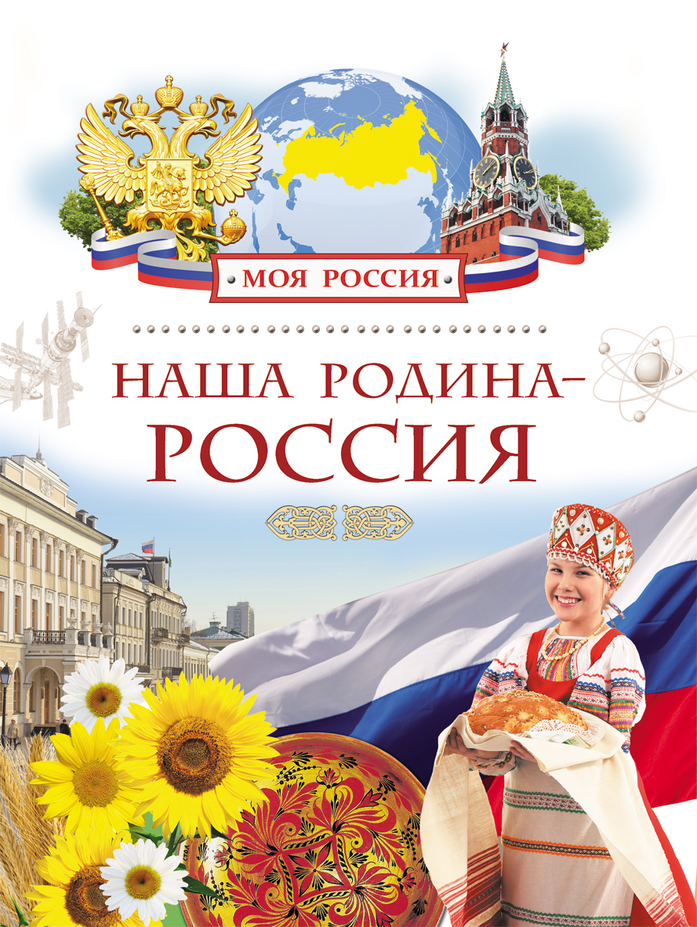
Старший воспитатель Дятко Е. С..
Образование: высшее, 1 - категория
Педагогический стаж: 25 лет
г. Керчь, 2016г.

«Наша Родина - Россия»
Форма проведения: викторина
Задачи:
Обобщить и систематизировать знания детей о России, Крыме, Керчи; формировать уважительное отношение к государственным символам; закрепить названия крупных российских городов; названия народов других стран, имена знаменитых деятелей России, воспитывать любовь к Родине, гражданско-патриотические чувства.
Программное содержание:
1. Закрепить знания детей о государственных символах России, Крыма, Керчи.
2. Обобщить элементарные преставления о происхождении и функциональном назначении герба и флага, о символическом значении цвета и образов (орел, всадник);
3.Воспитывать уважение к гимну своей Родины - России.
4. Воспитывать чувство любви к своей Родине – России; малой Родине Крыму, Керчи.
5. Развивать умение правильно строить свой ответ, согласно грамматическим правилам;
6. Нетрадиционное художественное творчество: аппликация «Флаг моей Родины»
7. Развивать познавательные интересы;
8. Воспитывать в детях чувство товарищества, умение сопереживать и поддерживать друг друга, работать в коллективе.
9. Создать радостное, весёлое настроение у детей.
Оборудование:
атрибуты для проведения викторины, карточки с изображением гербов разных стран, разноцветные стяги; карточки с изображением флагов ; карточки с историческими гербами России, разрезные картинки для игры (пазлы), карта России, Крыма, эмблемы команд, компьютер, монитор, компьютерная мышь, музыкальный центр.
Предварительная работа:
Изучение государственных символов России (их происхождение и история). Работа над подборкой прилагательных к словам, изготовление эмблем команд, чтение художественной литературы о Родине, разучивание стихотворений и песен о России, повторение пословиц и поговорок о Родине и родном крае.
Ход занятия
Приветствие:
Воспитатель: Придумано кем-то просто и мудро
При встрече здороваться:
Хором: Доброе утро!
Воспитатель: Доброе утро - солнцу и птицам!
Доброе утро - улыбчивым лицам!
И каждый становится добрым, доверчивым.
Пусть доброе утро длится до вечера!
Дети: Здравствуй, солнышко родное,
Здравствуй, небо голубое!
Мы навстречу вам откроем
И ладошки и сердца.
Пусть тепло всем в мире будет,
Улыбаются пусть люди
И о войнах позабудут,
Мир пусть будет без конца!
Воспитатель:
— Ребята, мы с вами живем в самой большой и прекрасной стране на Земле! Вы уже знаете, как называется наша страна?

(Ответы детей.)

Правильно, у нашей страны удивительно красивое, звучное имя — Россия. Давайте повторим его вместе. В нашей стране много всего самого удивительного: необыкновенно красивая природа, красивые города, удивительные люди.
Россия – самая большая страна в мире. Посмотрите на глобус. (Воспитатель показывает детям Россию.) Вот как много места занимает территория России. Она расположена в двух частях света: в Европе и в Азии; омывается тремя океанами: Северным Ледовитым, Тихим и Атлантическим. Когда на одном конце нашей страны люди ложатся спать, на другом начинается утро. На одном конце нашей страны может идти снег, а на другом — припекать солнышко.
Людей, которые живут а России называют россиянами.
Ребята, давайте вспомним жителей других стран.
«Кто в какой стране живет»
Цель игры: закрепить названия стран, населения этих стран, формировать понимание, что на свете много разных стран.
Ход игры
Воспитатель: Давайте вспомним жителей разных стран. Воспитатель задает вопрос, дети отвечают.
Демонстрируется презентация с изображением ребенка, который держит в руках соответствующий национальный флаг. (слайд-шоу демонстрирует ребенок)
Воспитатель:
Кто живет в Америке? — Американцы.
Кто живет в России? — Россияне.
Кто живет в Японии? - Японцы.
Кто живет в Китае? — Китайцы.
Кто живет в Украине? - Украинцы.
Кто живет в Грузии?— Грузины.
Кто живет в Англии? - Англичане.
Кто живет в Испании? - Испанцы.
Кто живет в Литве? - Литовцы.
Кто живет в Бразилии? - Бразильцы.
Воспитатель: Россия — наша Родина. В народе говорят: «Русский человек без Родины не живет». Родина — это то, что объединяет всех людей, живущих в одной стране. Мы все — россияне, все говорим на одном языке. Все горячо любим свою Родину.
Дети:
1 ребенок:
На карте мира не найдешь
Тот дом, в котором ты живешь,
И даже улицы родной
Мы не найдем на карте той.
Но мы всегда на ней найдем
Свою страну – наш общий дом.
2 ребенок:
Родина моя — бескрайняя Россия,
Сибирь и Крым, и Волга, и Урал...
Все места для русского святые.
Где бы ты в России ни бывал
3 ребенок:
Каждая березка, кустик каждый,
Задремавшие в снегу поля —
Все напомнит нам о самом важном,
Только здесь родимая земля!
4 ребенок:
И куда б судьба ни заносила,
Не дано забыть нам об одном
— Эта ненаглядная Россия
Есть единственный наш отчий дом.
5 ребенок:
Россия... как из песни слово,
Березок юная листва,
Кругом леса, поля и реки,
Раздолье, русская душа.
Люблю тебя, моя Россия.

Аппликация «Флаг моей Родины».

Физкультминутка:
Чтоб получше нам размяться
Будем глубже наклонятся,
Наклоняемся вперёд, а потом наоборот
Вот ещё одно задание –
Выполняем приседанья
Не ленись приседать!
Раз, два, три, четыре, пять.
Мы шагаем дружно, бодро,
Но пора закончить отдых.
Воспитатель: Сегодня у нас не обычное занятие, а викторина на тему «Мы – россияне». В игре участвуют две команды, оценивать игру будет жюри.
(из гостей)
Команды поприветствуйте друг друга.
Команда «Васильки»:
Василек – цветок России,
Он, как небо, синий, синий,
Любит русская душа
Васильковые глаза.
Команда «Ромашки»:
Мы – ромашковое поле,
Символ русского раздолья.
Но совсем не горячи
Ромашки белые лучи.
Команды садятся за столы, в центре каждого – цветок-символ.
Воспитатель.
- Давайте начнём нашу викторину с разминки. Я буду говорить предложения, а вы их закончите.
Наша страна называется….. Россия.
Граждане России называются…. Россияне.
Столица России – город …. Москва.
Наша малая Родина… Крым
Жители Крыма называются… крымчане.
Мы живем … в Керчи.
Мы …керчане.
- Молодцы, начинаем нашу игру.
Конкурс 1. «Государственные символы»
- Какие государственные символы вы знаете?
Дети: (герб, флаг, гимн)
-Что такое государственный гимн?
Ребенок: это главная песня страны, исполняется в особо торжественных случаях, слушать её надо стоя, проявляя уважение. (звучит фрагмент гимна России, дети стоят)
- Я предлагаю командам выбрать на стенде среди разных флагов российский флаг. Где можно увидеть российский флаг?
Ребенок: - на государственных зданиях
- на кораблях
- на жилых домах
- в дни государственных праздников.
- А теперь найдите наш российский герб среди гербов других стран. Что изображено на нашем гербе?
Дети:
- золотой двуглавый орёл со скипетром и державой,
- на щите изображен Георгий Победоносец,
-он копьем поражает змея
за правильный ответ 1 балл
Конкурс №2 «Литературный»
- А сейчас у нас литературный конкурс. Каждая команда подготовила стихотворение о Родине. Жюри оценивает содержание и выразительное чтение.
1 ребенок:
Что мы Родиной зовём?
Дом, где мы с тобой живём,
И берёзки, вдоль которых
Рядом с мамой мы идём.
Что мы Родиной зовём?
Поле с тонким колоском,
Наши праздники и песни,
Тёплый вечер за окном.
Что мы Родиной зовём?
Всё, что в сердце бережём,
И под небом синим-синим
Флаг России над Кремлём.
2 ребенок
Если долго-долго-долго
В самолёте нам лететь,
Если долго-долго-долго
На Россию нам смотреть.
То увидим мы тогда
И леса, и города,
Океанские просторы,
Наш Крым родной, озёра, горы…
Мы увидим даль без края,
Тундру, где звенит весна,
И поймём тогда, какая
Наша Родина большая,
Необъятная страна.
(оценивается: отлично - 3 балла, хорошо – 2балла)
Конкурс 3. «Города России»
- Россия – самая большая страна в мире! В России свыше тысячи городов, очень много сёл, деревень. Назовите города, которые вы знаете.
(команды поочерёдно называют города) (за каждый город 1 балл)
- А теперь я предлагаю вам собрать картинки и назвать, какой город изображён (команды получают конверты и собирают картинки, кто собрал первым, называет город)
- А сейчас каждая команда получит карту России. Задание: поставьте точку приблизительно в том месте, где находится наш город.
(за более точный ответ 1 балл)
Воспитатель:
На просторах ласкового моря
Маленькая нежится страна,
Сон её оберегают горы,
Колыбельную поёт волна.
Правильно, мы отправляемся в путешествие по Крыму. Крым – это часть России. И для нас – это малая Родина, самое красивое место на земле –Крым. Вспомним ещё стихотворение о Крыме.
Крым – наша Родина, помните это!
Души не жалейте ради неё.
Пусть над зелёным островом этим
Мирное, доброе солнце встаёт.
(Звучит муз. сопровождение «Шум моря»)
Воспитатель: Продолжаем нашу викторину:
(Команды отвечают поочередно)
- Назовите полуостров, на котором мы живём? (Крымский полуостров).
- Какими морями омывается наш полуостров? (Чёрным и Азовским).
- Чем отличаются эти моря?
(Чёрное – глубокое, холодное, а Азовское – мелкое, тёплое).
- Какой вкус имеет морская вода? (Солённый).
Конкурс 4 «Экскурсоводы»
Звучит фонограмма «Золотая Керчь»
- В каждой команде есть экскурсоводы. Они проведут сейчас нам экскурсию о своём родном городе, где они родились и выросли. Как называется наш родной город?
Дети: - Это город - герой Керчь.
Люблю я город свой,
Люблю я край родной,
И рада, что живу я тут,
Где новых все открытий ждут.
Наш город расцветает,
Как будто он живой.
И каждый гость пусть знает,
Про город наш родной.
Физкультминутка
Мы по городу шагаем (шагают на месте)
То, что видим, называем (образуют пары)
Светофоры и машины, (поворачивают голову вправо)
Ярмарки и магазины (поворачивают голову влево)
Скверы, улицы, мосты (взмах правой рукой)
И деревья, и кусты (взмах левой рукой) .
Люди шумною толпой (ходьба на месте,
И все это город мой (разводят руки вперед, затем в стороны) .
(дети показывают презентацию и рассказывают о городе)
Воспитатель:- Какие улицы нашего города вы знаете? (ответы детей)
- Кто знает, на какой улице находится наш детский сад?
- Ребята, давайте скажем нашему городу приятные слова, какой наш город?

(дети говорят)
- праздничный,
- красивый,
- духовный,
- спортивный,
- культурный,
- молодой,
- любимый,
- гостеприимный) .
- Каждый город имеет свою символику. У города – героя Керчи тоже есть свои символы. Давайте их рассмотрим. (Вывешивается герб города) .
- Что представляет собой герб? (ответы детей)
- (Вывешивается иллюстрация флага)
- Что представляет собой флаг? (ответы детей)
- Ребята, наш город Керчь – это наша малая Родина, самое родное место на Земле, мы с вами жители нашего родного города Керчи и от нас с вами зависит, каким он будет в будущем. Чтобы наш город оставался таким же красивым, что мы должны делать?
(Ответы детей) .
Воспитатель: Да, если мы будем любить свой город, заботиться о том, чтобы он становился с каждым днем все лучше и лучше, то сможем сказать, что он самый прекрасный город России.
СТИХОТВОРЕНИЕ О ГОРОДЕ
Конкурс 5: Знаменитые россияне»
Богата наша страна талантами. Сколько замечательных людей прославили нашу Родину своим трудом и творчеством. Назовите, кого вы знаете из этих людей.
(Презентация: фотографии с нужной фамилией и назвать чем знаменит) (Пушкин, Ю.Гагарин, В.Путин и др.)
-А желаю вам, ребята, чтобы вы выросли большими, умными, сильными и тоже прославили Россию своим трудом и достижениями.
- Подумайте и скажите: «Почему мы гордимся Россией?
- Россия очень большая по территории и богата полезными ископаемыми
- Первый космонавт - Ю.Гагарин – гражданин России
- Россия победила фашистов во Второй мировой войне
- Российские спортсмены самые сильные.
- Наша армия самая сильная и непобедимая.
Пока жюри подводит итоги, дети исполняют в завершении занятия песню
Подводятся итоги и проходит награждение команд. Все команды получают грамоту «Знатоки России»

Литература:
- «Моя Родина - Россия». Комплект из 5 книг для занятий с детьми старшего дошкольного и младшего школьного возраста. Методические рекомендации. Издательство «Школьная Пресса». – 2014
- Зеленова Н.Г., Осипова Л.Е., Мы живем в России. Гражданско-патриотическое воспитание дошкольников (Подготовительная группа.) – М.: «Издательство Скрипторий 2003», 2008. – 96 с.
- Моя страна. Возрождение национальной культуры и воспитание нравственно-патриотических чувств. Практическое пособие для воспитателей и методистов ДОУ// Авт.-сост. Натарова В.И. и др. – Воронеж: ТЦ «Учитель», 2005.-205 с.
- Запесочная Е.А. Мы живем в России. – М.: Дрофа, 2013. – 32 с.: - ил. – (Вокруг есть мир!)

